3B U6第一课时板书设计
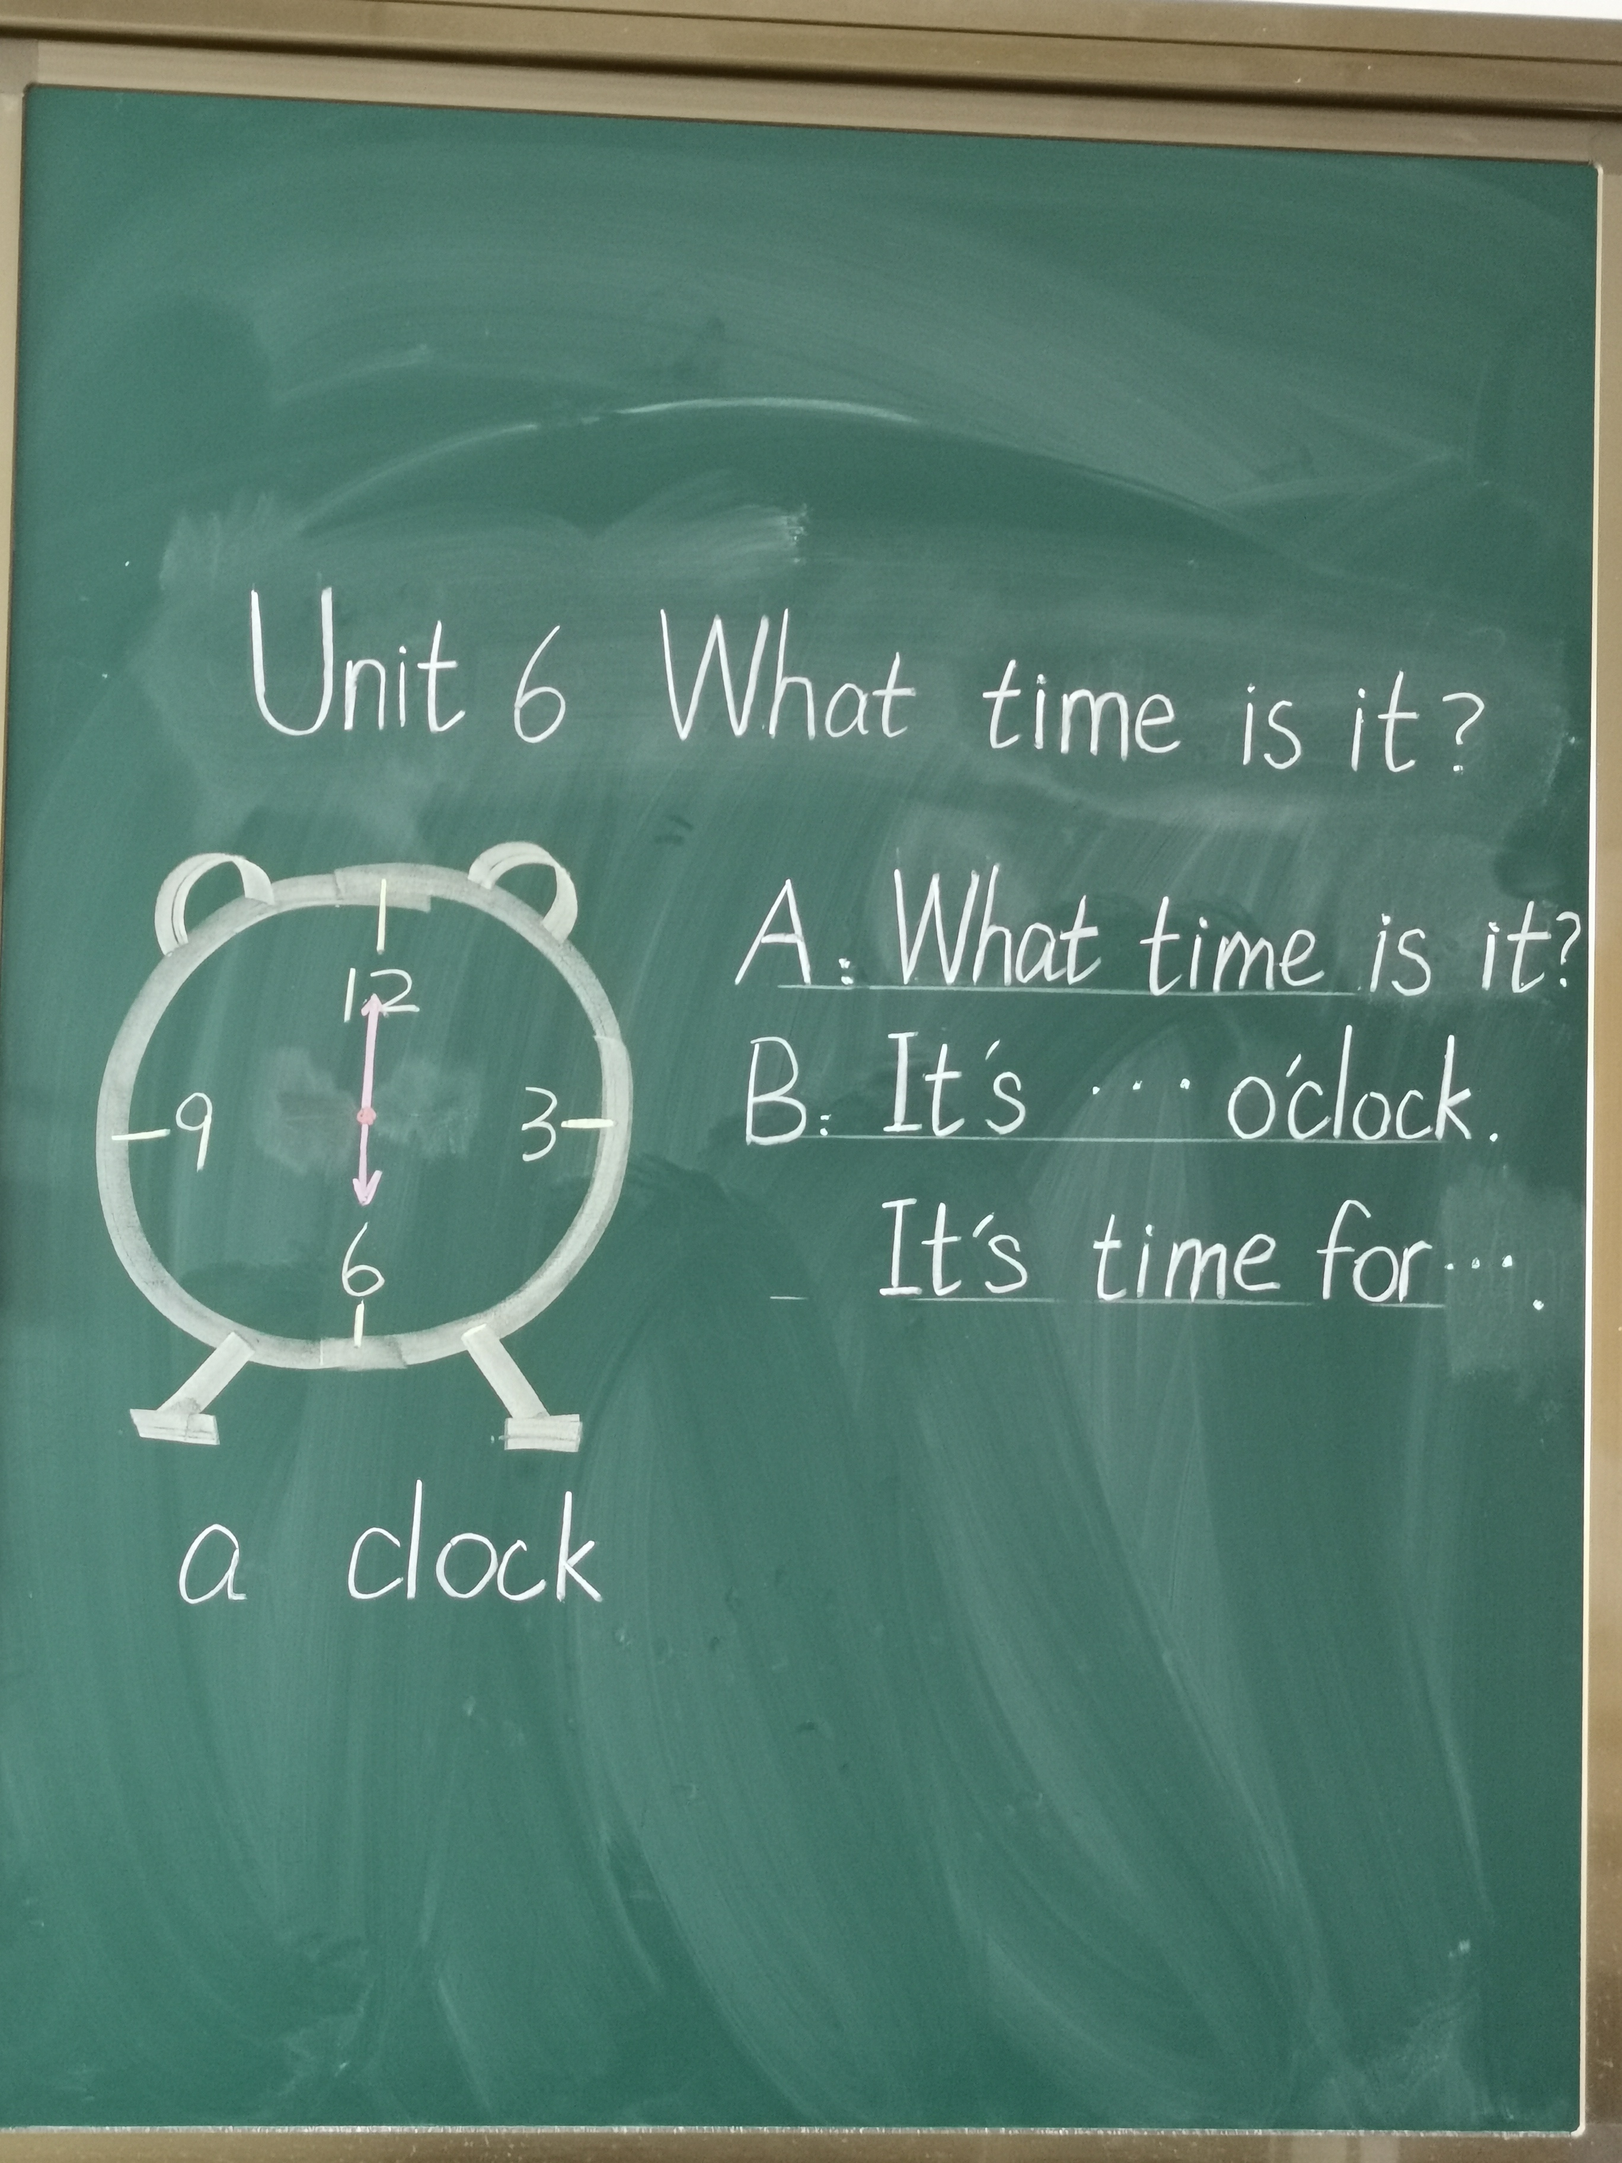
Unit 6 What time is it? 的storytime是按时间顺序依次呈现了liutao一天的生活作息，引出本单元有关谈论时间的句型以及一日三餐的单词。通过复习上个单元的英文数字引出本单元话题，在课堂活动中让学生结合自己的作息进行对话练习，操练重点句型。
教学重点
句型：What time is it? It’s…o’clock.It’s time for breakfast/class/school.
词汇;breakfast,lunch,dinner,eleven,twelve,bed,these,bag.
语音：字母t在单词里的读音
教学难点
句型：What time is it? It’s…o’clock.It’s time for breakfast/class/school的正确使用。
词汇;breakfast,lunch,dinner,eleven,twelve,bed,these,bag的读音
语音：字母t在单词里的读音

